**LECON 5 4EME TRIMESTRE**

**EN ROUTE AVEC LA BIBLE**

**Manuel de l’élève**

[**https://cloud.eud.adventist.org/index.php/s/WxBDW4RaQdPN7z5**](https://cloud.eud.adventist.org/index.php/s/WxBDW4RaQdPN7z5)

**Manuel de l’animateur**

[**https://cloud.eud.adventist.org/index.php/s/NJB5YjaYaPnNzYn**](https://cloud.eud.adventist.org/index.php/s/NJB5YjaYaPnNzYn)

**Bricolage et application de la semaine**

**BRICOLAGE**

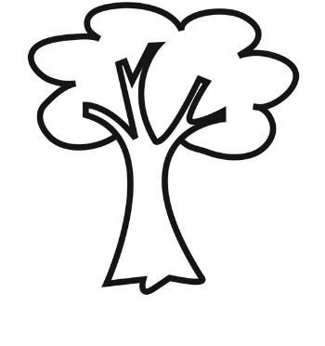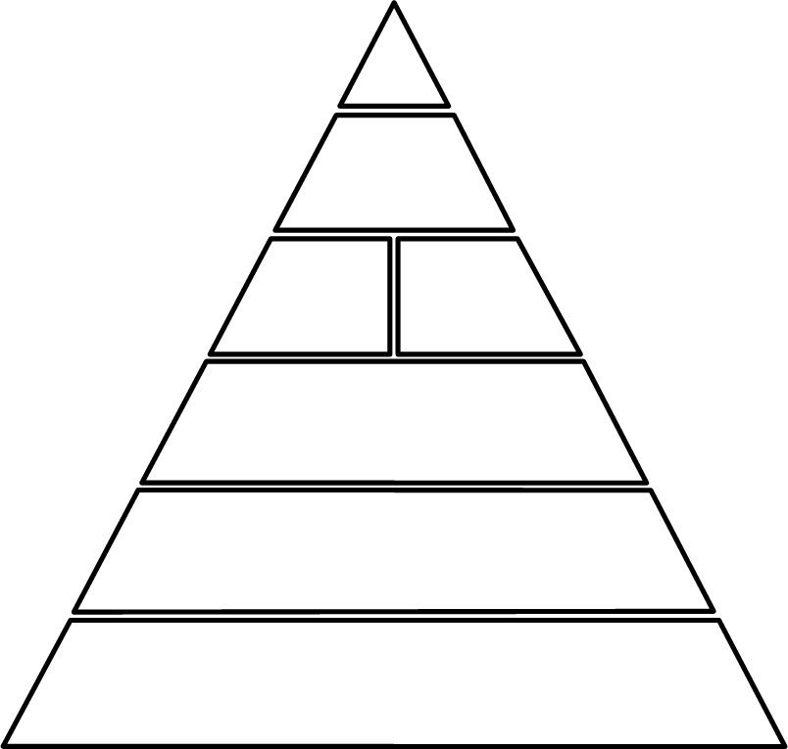

**APPLICATION DE LA SEMAINE**

Réponse : Vous êtes la lumière du monde, une ville située sur une montagne ne peut être cachée